**No 50 Septembre 2010**

**Le journal de l'Organisation suisse d'aide aux réfugiés OSAR**

© Keystone / Steffen Schmidt



**Dossier: Non à l'initiative sur le renvoi** page 2

**Russie: Racisme meurtrier** page 6

**éDitorial**

Dossier non à l'iNitiAtive sur le reNvoi

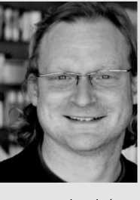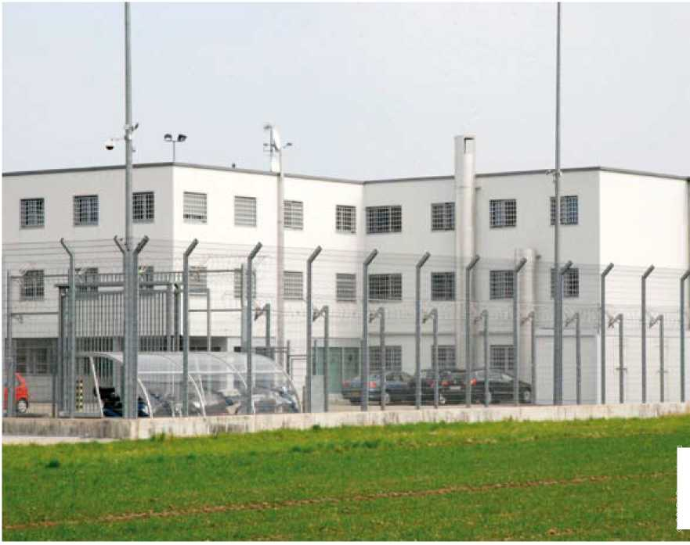

modernisée en

L'établissement de détention administrative «Basslergut» à Bâle.

© OSAR / Bernd Konrad

le PlébiScite Du PeuPle viole le DRoit iNteRNatioNal

Fin novembre le peuple devra trancher entre une initiative sur le renvoi contraire à la Constitution et un contre-projet conforme au droit international public ou alors faire confiance aux lois en vigueur. Pour l'Organisation suisse d'aide aux réfugiés OSAR, la législation actuelle est suffisante, mais le contre-projet serait un moindre mal. *Adrian Hauser*

Chère lectrice, cher lecteur,

50 numéros de «Planète Exil» et toujours le même élan! Au cours des dernières années, l'Organisation suisse d'aide aux réfugiés OSAR s'est tant quorganisation - la présentation et le contenu de son magazine maison ne sont pas en reste: rafraîchi, ce dernier est devenu plus moderne et professionnel (voir page 8). Objectif de communication que nous poursuivrons ces prochaines années.

N'ont pas changé la grande qualité des contributions - et malheureusement: pour partie son contenu. Le tout premier numéro de «Planète Exil» titrait déjà: «Loi sur l'asile. Nombreux durcissements». Une déclaration dont l'actualité n'a pas pris une ride en plus de dix ans. Une nouvelle révision de la loi sur l'asile se tient déjà à notre porte, bien que la dernière ne soit entrée en vigueur qu'en 2008.

Mais auparavant d'autres répressions guettent dans la législation: l'initiative sur le renvoi, contraire au droit international public, veut expulser les réfugiés à la moindre infraction (voir page 2). La votation aura lieu le 28 novembre et le peuple aura au moins une alternative sous la forme d'un contre-projet un peu plus modéré et conforme au droit. Aucun des deux projets n'est nécessaire puisque les lois en vigueur suffisent amplement. Faudra-t-il 50 numéros supplémentaires de «Planète Exil» pour une politique d'asile humaine?

Je vous souhaite une bonne lecture!



Adrian Hauser, Responsable de communication et porte-parole

**Photo de couverture**

**Le plus grand établissement pénitentiaire du genre en Suisse: la prison de l'aéroport de Zurich-Kloten peut recevoir jusqu'à 106 per­sonnes placées en détention administrative.**

Le 28 novembre, l'initiative sur le ren­voi, âprement contestée, sera soumise au peuple. Et ce après des allées et venues en­tre les chambres fédérales pendant les ses­sions de printemps et d'été de cette année. La discussion a porté principalement sur la question de la violation par l'initiative de l'UDC du droit international public et de la Constitution fédérale. Une majorité du parlement s'est prononcée en faveur de la validité du projet estimant qu'il ne violepas le droit international public impératif. Par cette décision, le parlement a suivi le Conseil fédéral qui voit néanmoins, en cas d'adoption de l'initiative, «d'importants conflits avec le droit international public non contraignant ainsi qu'avec la Constitu­tion fédérale». Ainsi, nous sommes confron­tés à un scénario similaire à l'acceptation de l'initiative anti-minarets, contraire au droit international public, ce pourquoi la Suisse a été vivement critiquée à l'étranger

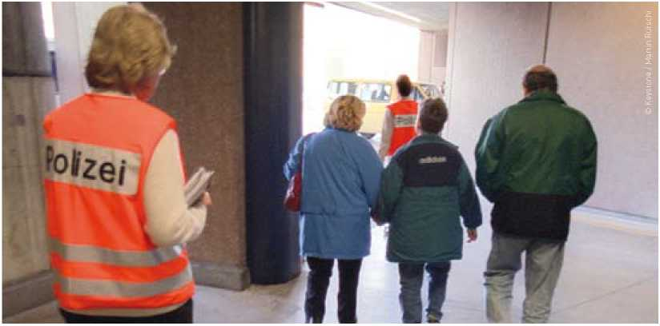

Accompagnement policier jusqu'à l'avion: requérants d'asile déboutés à l'aéroport de Zurich.

**les dispositions en vigueur** La loi sur les étrangers en vigueur permet aujourd'hui déjà le renvoi hors de Suisse de personnes étrangères criminelles.

Les autorités révoquent l'autorisation de séjour ou d'établissement et expulsent la personne concernée si elle ne se conforme pas à l'ordre juridique suisse. Celui qui est condamné à une longue peine privative de liberté ou qui viole gravement l'ordre ou la sécurité publique ou qui dépend de l'aide sociale à long terme peut perdre l'autorisation de séjour.

Pour le retrait de l'autorisation d'établisse­ment, les obstacles sont plus élevés, mais la révocation est possible en cas de violations graves. Cependant le droit en vigueur

**Peste ou choléra?**

Le Conseil fédéral ainsi qu'une majo­rité du parlement recommandent le rejet de l'initiative. En grinçant des dents, la gau­che s'est laissé convaincre de soutenir le contre-projet. En grinçant des dents, parce qu'en réalité aucun des deux projets n'est nécessaire puisque la législation en vigueur règle déjà largement toute la problématique (voir encadré). «Il s'agit donc de choisir le moindre mal. Bien qu'il s'agisse de choisir entre la peste et le choléra» a déclaré entre autres la Conseillère nationale PS gene­voise, Maria Roth-Bernasconi. Le PS s'est laissé convaincre d'une part par l'article sur l'intégration du contre-projet qui entend

aussi - notamment par le Conseil des droits de l'homme de l'ONU.

Conséquences néfastes

Contrairement à l'initiative anti-mi­narets, le peuple se voit offrir une alterna­tive fin novembre: un contre-projet direct à l'initiative sur le renvoi. Le contre-projet contient un article sur l'intégration et ne prévoit le renvoi qu'en cas de délits graves. L'initiative de l'UDC veut mettre à la porte les étrangères et les étrangers également en cas d'infractions mineures, de «bagatelles». Même aux yeux de l'Office fédéral des mi­grations (ODM), cela est «disproportion­né»; son directeur Alard du Bois-Reymond le déclarait récemment dans une interview à la «Mittelland-Zeitung». Le nombre des per­sonnes à renvoyer quadruplerait - un défi considérable pour les autorités. Parce que pour chaque renvoi, la Suisse dépend de la collaboration du pays de destination ou de provenance. Et elle n'est pas toujours très simple à établir. Ainsi le Nigeria, par exem­ple, a stoppé unilatéralement la convention de réadmission après que l'un de ses ressor­tissants soit décédé au cours d'une expulsion forcée (voir page 4). En cas d'acceptation de l'initiative, la Suisse se trouverait aussi en conflit avec l'accord sur la libre circulation des personnes selon le Think Tank «Forum de politique étrangère» (foraus). Bien qu'il admette le renvoi en cas de délits graves, tel n'est pas le cas pour les infractions mineures comme l'abus à l'aide sociale qui est men­tionné explicitement dans l'initiative.

prévoit - conformément à la Constitution fédérale et au droit international public - que dans des cas particuliers une pesée des intérêts de l'état confrontés à ceux de l'intéressé à rester en Suisse soit effectuée. Pour les réfugiés, le principe de non- refoulement doit être respecté comme droit international public impératif (voir interview en page 5). Le Tribunal fédéral a développé une jurisprudence claire qui est calquée sur la Cour européenne des droits de l'homme à Strasbourg et qui fixe des jalons pour l'examen des cas particuliers. Les instruments actuels sont donc parfaitement suffisants.

*Susanne Bolz, Responsable du service juridique de l'OSAR*

réduire la criminalité par des mesures de prévention. D'autre part, des motifs tacti­ques entrent aussi en ligne de compte: si l'initiative sur le renvoi était seule soumise en votation, le danger serait grand de la voir acceptée.

L'Organisation suisse d'aide aux réfu­giés OSAR s'est clairement opposée à l'ini­tiative de l'UDC dès le début des débats. Contrairement au Conseil fédéral et au parlement, l'OSAR est d'avis que l'initia­tive aurait dû être déclarée invalide parce qu'elle viole le droit international public impératif - le principe de non-refoule­ment: personne ne doit être refoulé si cela l'expose dans son pays de provenance à des persécutions ou autres traitements in­humains ou dégradants. L'OSAR considère également que le contre-projet est inutile, mais au moins il est conforme au droit in­ternational public et il respecte les droits constitutionnels parce qu'il prévoit un exa­men de la proportionnalité ainsi qu'une pesée des intérêts, ce qui correspond aux principes de l'état de droit qu'est la Suisse. L'OSAR s'est de ce fait investie en faveur du contre-projet dans la discussion politique afin que le peuple puisse au moins choi­sir parmi deux projets. Ainsi, trois options sont possibles à la votation du 28 novem­bre: «peste», «choléra» ou faire confiance aux lois en vigueur!

Dossier non à l'iNitiAtive sur le reNvoi

PRatique iNhumaiNe

Recours à une violence disproportionnée lors du renvoi de requé­rants d'asile déboutés. La manière dont sont ligotées les personnes concernées représente notamment un danger pour la santé de ces dernières. *Rahel Trechsel*

**L'organisation de défense des droits humains «Augenauf» a récemment mis en scène les techniques d'immobilisation lors d'une conférence de presse.**

Mi-mars 2010, un Nigérian de 29 ans est décédé pendant les préparatifs de son renvoi à l'aéroport de Zurich. Le vol spé­cial planifié vers Lagos a été stoppé suite à cela. Ce rapatriement était considéré com­me renvoi de **niveau 4,** le plus strict des quatre niveaux: les requérants d'asile dé­boutés sont transférés menottes aux poings depuis le centre de détention en vue de l'expulsion à l'aéroport. Deux policiers au moins les accompagnent dans l'avion. Les liens aux mains, pieds et genoux ainsi que des violences physiques sont autorisées. Fréquemment, la police attache la person­ne concernée sur une chaise roulante et lui met un casque.

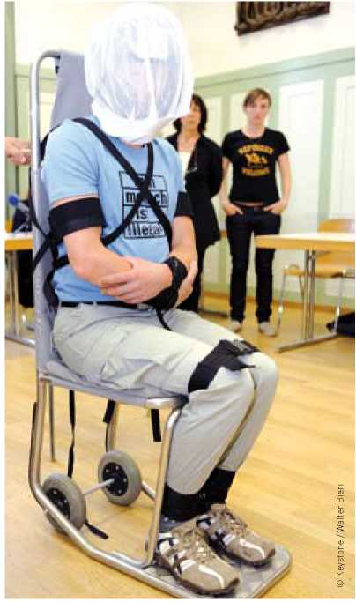

**Quatre niveaux d'exécution**

La base légale, l'ordonnance sur l'usa­ge de la contrainte, ne prévoit le niveau d'exécution 4 que si les niveaux 1 et 2 ont échoués. Mais la pratique actuelle est toute autre. Si les requérants d'asile déboutés ne sont pas prêts à faire le voyage dans leur pays de provenance par eux-mêmes, le re­cours au niveau 4 ne tarde pas. Le **niveau 1** est appliqué lorsque la personne consent à un retour autonome. La police l'accom­pagne jusqu'au vol de ligne. Le voyage est fait sans être accompagné ni ligoté. Lorsque ce n'est pas possible, la personne concernée, menotée, est surveillée par deux policiers en civil et renvoyée par un vol

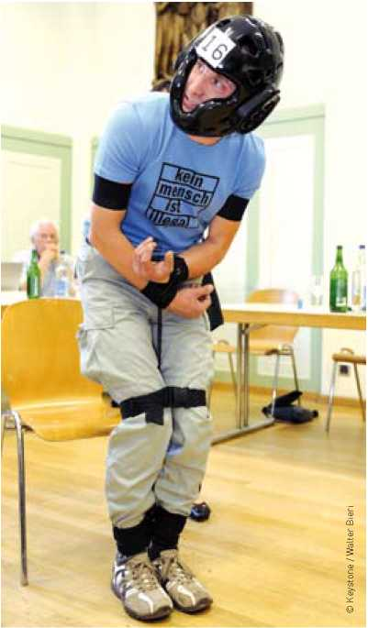

de ligne **(niveau 2).** Pour les renvois de **niveau 3,** les mêmes moyens de contrain­tes qu'au niveau 4 peuvent être utilisés. La seule différence étant que le rapatriement se fait sur un vol régulier.

Cas de conscience pour les médecins

Après le décès survenu au printemps 2010, l'Office fédéral des migrations (ODM) a suspendu provisoirement les vols spéciaux. Selon un rapport intermédiaire du ministère public supérieur de Zurich publié fin juin, le décès du Nigérian de 29 ans est dû à une maladie cardiaque non décelée. Le rôle joué par les facteurs que sont l'usage de la contrainte et la faiblesse physique - l’inté­ressé avait fait une grève de la faim aupara­vant - reste à éclaircir. L’ODM a néanmoins repris les vols spéciaux en juillet 2010, à l’ex­ception de ceux à destination du Nigéria. Depuis lors, une équipe médicale (médecin et samaritain) accompagne chaque vol. Les médecins compétents se voient confrontés parfois à un cas de conscience: «le médecin pourrait être contraint par la police à violer des principes éthiques», déclare Jean-Pierre Restellini, spécialiste FMH et corédacteur des directives éthiques pour les médecins de personnes détenues, dans la Wochenzeitung WOZ.

le monitoring des renvois est prévu

L’Organisation suisse d’aide aux réfu­giés OSAR et d’autres organisations récla­ment depuis des années le recours à des ob­servateurs neutres pour les renvois. L’ODM prévoit l’introduction d’un tel monitoring, puisque la directive «retour» de l’UE le pres­crit. L’OSAR s’engage afin que les renvois sous contrainte - en 2009, 3322 personnes ont été expulsées vers leur pays d’origine - soient observés systématiquement et en permanence par des personnes indépendan­tes. La Suisse n’a pas besoin de réinventer la roue: Allemagne, Autriche, Pays-Bas et Luxembourg pratiquent déjà de tels monito- rings. L’objectif est d’apporter de la transpa­rence dans le déroulement des renvois afin de protéger aussi bien les personnes concer­nées que le personnel exécutant. Pendant les renvois sous contrainte, la dignité humaine doit aussi être préservée à tout prix.

**les étrangères et étrangers criminels de­vraient être renvoyés sans autre formalité - même vers les pays où ils risquent la tor­ture. en ce sens, l'initiative sur le renvoi de l'uDC viole-t-elle le droit international pu­blic impératif?**

**Martina caroni (41)**

**Professeur à la faculté de droit de l'Université de Lucerne et membre de la Commission fédérale pour les questions de migration (CFM)**

«evolutioN PRéoccuPaNte»

Le droit international public impératif est formé des dispositions de droit interna­tional public qui ont été reconnues par la communauté internationale des états en tant que normes auxquelles on ne doit pas déroger et qui sont contraignantes pour tous les états. L'interdiction de refoulement, c.-à-d. l'interdiction de renvoyer une per­sonne dans un pays dans lequel elle risque la torture ou des traitements inhumains ou des répressions, appartient au droit internatio­nal public impératif, c'est un fait reconnu. Sur ce point, l'initiative viole le droit inter­national public impératif et aurait en fait dû être déclarée invalide.

**la suisse se prononce de plus en plus souvent sur des initiatives populaires qui ne sont pas applicables en raison de leur contenu, parce qu'elles violent le droit in­ternational public en vigueur, qui lie la suisse. evolution dangereuse?**

Il s'agit en effet d'une évolution préoc­cupante. Et ce pas seulement parce que ces initiatives participent à la lente érosion de la valeur des acquis formés par les droits consti­tutionnels et les droits de l'homme et celle de l'adhésion à ces acquis, mais également parce qu'on fait croire aux citoyennes et aux citoyens qu'ils peuvent librement voter Oui ou Non. Cet organe de l'état qu'est le peu­ple doit prendre conscience des conséquen­ces au plan du droit international public de l'acceptation de telles initiatives.

Dossier

**en 1996 encore, le parlement déclarait nulle une initiative très similaire «Pour une politique d'asile raisonnable» des Démocrates suisses parce qu'elle était incompatible avec le droit international public. Comment expliquez-vous ce revi­rement au niveau fédéral?**

Les temps changent: la rhétorique et l'humeur politique a subi de fortes modifi­cations depuis 1996. Aujourd'hui, les argu­ments hostiles aux étrangers et aux réfugiés ne sont plus seulement un outil de la droite politique. De tels arguments ont pris pied dans le vocabulaire du centre politique. La propension politique à faire passer, d'une manière ou d'une autre, une initiative mal­gré le fait qu'elle viole le droit international public impératif a crû sensiblement.

**Des organisations des droits de l'homme examinent le lancement d'une initiative fé­dérale rendant nulles les initiatives popu­laires qui violent les droits constitutionnels et les droits de l'homme. Que pensez-vous de ce projet?**

Les efforts pour introduire par le biais d'une modification de la Constitution fé­dérale certaines limites matérielles aux initiatives populaires, doivent être salués. Cependant, il faut vérifier de très près la for­mulation d'une telle clause de nullité afin que les conditions matérielles de la validité soient effectivement plus claires à l'avenir.

*Interview: Michael Fankhauser*

eN bref

le Conseil fédéral veut à nouveau durcir la loi sur l'asile

Le Conseil fédéral veut durcir la loi sur l'asile quelques années seulement après l'entrée en vigueur de la dernière révision. Le 26 mai 2010, il a approuvé le message par lequel il veut accélérer la procédure d'asile et réduire l'attractivité de la Suisse en tant que ter­re d'asile. L'Organisation suisse d'aide aux réfugiés OSAR critique ces propositions du Conseil fédéral: le délai de recours réduit en procédure d'asile, notamment, restreindrait de manière inadmissible la protection des réfu­giés. Le conseil prévu en matière de procédure et d'évaluation des chances pour garantir une procédure considérée comme correcte pour un état de droit, doit être réglé de manière bien plus contraignante encore. *mif*

**le Conseil national est aussi pour une détention en vue du renvoi plus courte** Le Conseil national veut finalement réduire la durée maximale de détention en vue du renvoi à 18 mois - et ne s'en tient plus à une durée maximale de 24 mois. Eu égard à la position claire du Conseil des Etats, la grande Cham­bre a renoncé à son opposition initiale contre cette adaptation au droit de Schengen et adop­té le projet le 8 juin 2010 par 106 voix contre 61 avec une abstention. Le Conseil national a aussi adapté le projet à l'arrêt du Tribunal administratif fédéral qui veut qu'après une dé­cision de non-entrée en matière, les deman­deurs d'asile ne puissent plus être reconduits immédiatement dans un état de l'espace Du­blin. Le but du projet est la mise en applica­tion de la directive «retour» de l'UE. *mif*

aide d'urgence: échec de la politique de dissuasion

Près d'un requérant d'asile débouté sur sept ne quitte pas la Suisse de son plein gré, bien qu'on ne lui accorde rien de plus que de la nourriture, un hébergement de fortune et des soins d'urgence. Un nombre particulière­ment élevé de personnes fragiles telles que femmes, enfants et personnes âgées, reçoi­vent l'aide d'urgence. Cela ressort d'une étude publiée le 27 mai 2010 sur mandat de l'Office fédéral des migrations (ODM). L'Organisation suisse d'aide aux réfugiés OSAR considère que le système d'aide d'urgence est un échec: plutôt que d'instaurer des mesures encore plus répressives, la Confédération et les can­tons devraient mettre l'accent sur un retour respectant la dignité humaine et miser sur l'aide au retour et le conseil individuel. *mif*

raPPort-Pays russie

Manifestation martiale d'ultra-nationalistes à Moscou.



RaciSme meuRtRieR

Chaque jour ou presque, des actes de violences à caractère raciste dont l'issue est fréquemment fatale sont commis en Russie - avec une tendance à la hausse. La plupart des victimes sont des mem­bres de minorités et des étrangères et étrangers d'apparence non slave. *Rainer Mattern, expert-pays de l'OSAR*

Lieu du crime: Moscou. Le 22 septem­bre 2009, des skinheads nazis ont assassiné le jeune programmeur Bair Sambujew. Le jeu­ne homme, âgé de 23 ans, était Burjate, une ethnie mongole en Sibérie. Son père affirme avec certitude: «Les coupables n'ont pris ni l'argent ni les effets personnels de mon fils, tout ce qui leur importait était de faire dispa­raître un visage d'apparence non slave.»

Cette agression mortelle n'est qu'un exemple parmi d'autres. La Fédération de Russie a vu ces dernières années se multiplier de manière effrayante les actes de violence xénophobe, raciste et à motivation ethnique par des nationalistes, des skinheads nazis et des extrémistes de droite. La plupart des évè­nements se produisent dans les métropoles telles que Moscou et St-Petersbourg. Cepen­dant, les personnes d'apparence non slave - dont de nombreuses étrangères et étrangers à la peau sombre - sont exposé-e-s à de telles agressions partout dans le pays. Selon les in­dications de l'organisation à but non lucratif SOVA, rien qu'en 2009 60 personnes ont été assassinées pour des motifs xénophobes et 306 ont été blessées.

Discrimination étatique

Les personnes concernées ne subissent pas uniquement la violence raciste. Les repré­sentants des autorités également n'hésitent pas à diffamer publiquement les minorités. Ainsi, le maire de Sochi, qui accueillera les Jeux olympiques d'hiver en 2014, se déclare favorable à une obligation de travailler qui serait imposée aux Roms: afin de leur faire passer l'envie de rester à Sochi, ceux-ci de­vraient travailler dans la construction avec des cycles de 24 heures à la suite. Déjà en tant que maire d'une station balnéaire sur la mer Noire, il avait fait «nettoyer» les pla­ges en chassant les Africains. Ainsi, pendant l'été 2008, les étudiants concernés avaient été enfermés dans des centres de détention.

La géographie de la haine criminelle s'étend sur plus de 40 régions du pays. Les forces de sécurité tentent de lutter contre la violence raciste par des méthodes répressi­ves - sans résultats tangibles jusqu'à présent. Au contraire: ces derniers mois, les natio­nalistes radicaux ont également pris pour cible les représentants de l'état qui agissent contre le racisme. Ainsi, le 12 avril 2010, le juge Eduard Chuvashov - connu pour ses jugements contre des néonazis violents - a été assassiné. Après cet événement, des tracs appelant à la violence contre les immigrants et les juges, ont été affichés.

refuge en suisse?

L'analyse-pays de l'OSAR a récemment publié une expertise sur le cas d'une famille en provenance de Russie: un couple russo-yé- ménite avec deux enfants a demandé l'asile en Suisse après avoir subi des violences racis­tes. L'expertise de l'OSAR démontre que plu­sieurs obstacles se présentent en cas de retour et qu'une intégration réussie dans la société russe est difficile: le père yéménite et les en­fants sont en danger en raison de leur seule apparence. En outre, la famille n'aurait guère de chance de s'enregistrer dans une autre ville que celle d'où elle provient, et où les attaques racistes ont justement eu lieu. La seule possibi­lité serait en fait celle d'acquérir un logement, entreprise financièrement irréalisable pour la famille. En outre, sans enregistrement, le ma­ri ne serait pas autorisé à travailler et n'aurait droit à aucune prestation sociale.

informations détaillées: [www.fluechtlingshilfe.ch/pays-d-origine](http://www.fluechtlingshilfe.ch/pays-d-origine)

Portrait



«l'hôtelleRie eSt ma PaSSioN» Depuis trois bonnes années, Sylvie Bebi Mallet vit en Suisse. Etape après étape, elle se forme pour devenir spécialiste en hôtel­lerie. Son credo: rien n'est impossible si l'on y met tout son cœur.

Sylvie Bebi Mallet est emballée par son nouvel emploi.

*Peter Leuenberger et Michael Fankhauser*

Agée de 28 ans, Sylvie Bebi Mallet a fui son pays, la République démocratique du Congo, en 2007 à destination de la Suisse. Après quelques mois de séjour dans un cen­tre de requérants d'asile, elle a saisi l'oppor­tunité de suivre une formation de base en hôtellerie, restauration et service. Tout a fonctionné à merveille: à la fin, elle a décro­ché une place de stage dans un hôtel neu- châtelois qui a reconnu son potentiel et l'a engagée définitivement à l'issu du stage.

«Construire ma vie activement»

Sylvie Bebi Mallet est convaincue avoir fait au mieux compte tenu de sa situation: «Dans ma patrie, j'ai suivi des cours dans une haute école de commerce et je travaillais comme comptable. En Suisse mon diplôme n'a pas été reconnu. Il était sans valeur.» Elle ne s'est pas révoltée contre son sort bien longtemps, mais a préféré construire sa vie activement: «Dans un centre de requérant on se lève, on mange, on dort. Mais on fait très peu pour sa propre intégration. Au vu des formations proposées, j'ai pensé: pour­quoi ne pas me lancer dans une nouvelle vie professionnelle?»

Dès le début, la formation de base a été profitable pour Sylvie Bebi Mallet. L'ensei­gnant a su enthousiasmer les participants et susciter leur intérêt pour le monde de la gastronomie et de l'hôtellerie. Sylvie Bebi Mallet était hautement motivée: «J'ai pleine­ment participé. C'est important de se sentir bien dans sa peau et d'être bien accompa­gnée et soutenue. C'était exactement mon cas.» Elle a découvert les aspects principaux de l'industrie hôtelière: adopter une attitude avenante avec les hôtes, rayonner la satisfac­tion.

Pendant son stage en hôtellerie et com­me employée, Sylvie Bebi Mallet a pu ap­profondir ses connaissances de base et sur-

tout accumuler de nombreuses expériences pratiques: dans le service, au buffet, en cui­sine et dans l'économie ménagère/lingerie. Entre-temps, elle a aussi terminé avec succès la filière de perfectionnement «Progresso» de «Hotel & Gastro *formation*» et poursuit des objectifs ambitieux: «Je veux décrocher le certificat fédéral de capacité de spécialiste en restauration.» Elle reste fidèle à son credo, qu'elle confie volontiers aux personnes qui se trouvent dans une situation similaire à la sienne pour qu'il les accompagne: rien n'est impossible si l'on y met tout son cœur.

enthousiasme inébranlable

Aujourd'hui, Sylvie Bebi Mallet vit une vie autonome, avec un revenu fixe, son pro­pre appartement dont elle paie elle-même le loyer, elle paie également ses impôts ce dont elle est fière. Sylvie Bebi Mallet n'aime­rait plus travailler comme comptable. Elle est tout feu tout flamme pour sa nouvelle profession. «L'hôtellerie est ma passion», dit- elle rayonnante, sans omettre de rajouter la phrase qui lui tient particulièrement à cœur: «Je remercie la Suisse qui m'a énormément aidée en tant que pays d'accueil.»

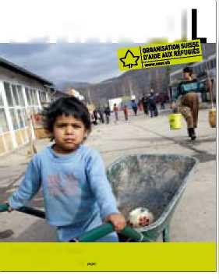osar: temPs forts

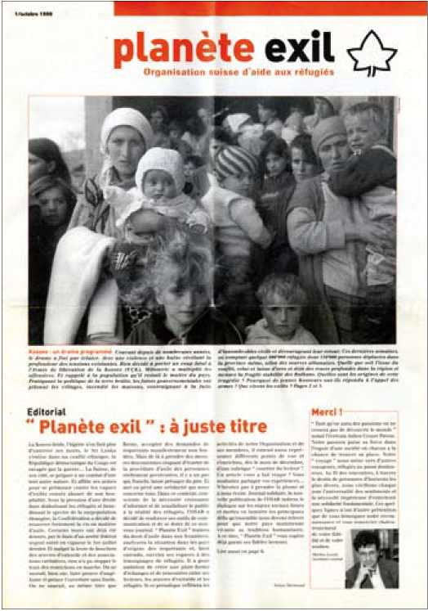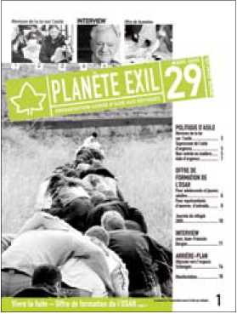

Dossier: Roms au Kosovo page 2

Portrait: Vivre sans peur 7

X

**PLANETE EXI**

50e NuméRo De «PlaNète exil»

DoNNeR la voix aux RéfugiéS

Le secrétaire général de i osar, m. Beat Meiner, remet le prix principal à Mme Margret

Henzi.

«Journal solidaire, cette nouvelle publication (...) mettra en lumière les principaux défis qu'ensemble nous devons relever pour que notre pays maintienne vivante sa tradition humanitaire.» Ce programme formulé dans le premier numéro de «Planète Exil» d'oc­tobre 1998, nous le respectons aujourd'hui encore. Pour de bonnes raisons: la protec­tion des réfugiés est exposée à un vent plus rigoureux que jamais. Il est d'autant plus né­cessaire de sensibiliser le public politique et de l'informer sur la réalité des réfugiés.

Du journal classique en noir-blanc au ma­gazine couleur moderne qu'il est devenu, l'aspect de la publication de l'OSAR a beaucoup évolué au cours de ces 50 numé­ros. Notre préoccupation de produire une publication de grande valeur qualitative au contenu varié n'a quant à elle pas changé: quatre fois par an, «Planète Exil» donne la voix aux réfugiés, décrit la situation dans les pays de provenance, jette un regard nuancé sur la politique d'asile actuelle et présente les divers domaines d'activité de l'OSAR. *mif*

aND thE WiNNER iS ...

Le concours de la Journée du réfugié de cette année a eu un écho important: près de 2000 bulletins de participation sont arrivés à l'OSAR, par courriel et courrier, ou ont été déposés aux diffé­rents stands. Parmi les bonnes réponses, les gagnantes et les gagnants suivants ont été tirés au sort: le prix principal, un bon d'achat de la Migros d'une valeur de 1000 francs suisses va à Margret Henzi de Zuchwil SO. Paul Bühler, Laurence Corbaz, Peter Zillig, Rosmarie Brassel, Annette Moreno, Isabel Estrada, Marie- Claire Duckert Sormani, Dominique Muriset, Raphaela Sungsrikaew et Denis Reber reçoivent chacun un bon de la Mi- gros d'une valeur de 200 francs suisses (2e au 11e prix). Les gagnantes et les ga­gnants ont été informés par écrit. Sincères félicitations! *rt*

L-jf* [[www.osar.ch](http://www.osar.ch)

Impressum:

Editeur: Organisation suisse d'aide aux réfugiés OSAR, Weyermannsstrasse 10, Case postale 8154, 3001 Berne, Tél. 031 370 75 75

E-Mail: [info@osar.ch](mailto:info@osar.ch), Internet: [www.osar.ch](http://www.osar.ch)

CCP Don: 10-10000-5

Le «Planète Exil» paraît quatre fois par an.

Tirage: 2050 exemplaires

Abonnement annuel: CHF 20.-

Rédaction: Michael Fankhauser (mif), Rahel Trechsel (rt) Traductions: Rolf Lüthi Traductions, Berne

Mise en page: Bernd Konrad, Berne

Impression: Rub Graf-Lehmann AG, Berne

Cette certification garantit un emploi consciencieux de votre don

Fabriqué à partir de 100% de papier recyclé

